Событийность— процесс, среда, условия, обладающие особенностями:
- открытая среда для равных возможностей,
- эмоциональная окрашенность;
- наличие трудностей, для преодоления которых нужно выйти из зоны комфорта;
- выбор методов, приёмов, способов достижения цели;
- личностная значимость, переживаемость;
- продолжение.
Со +бытие = сотворчество, сопереживание, совместное, соло
Технология событийного проектирования
- Образовательный вызов — это те трудности, которые должны «зацепить» детей.Они должны быть на грани непреодолимости. Учитель создаёт среду для события, хотя сам является как бы «тенью».
- Событийный дайвинг.
- Выделение проблемы, целей, задач.
- GO-prodgect (деятельность участников события)
- Результат. Презентация результата, продукта.
- Рефлексия.
- Продолжение.
1 день «Погружение»
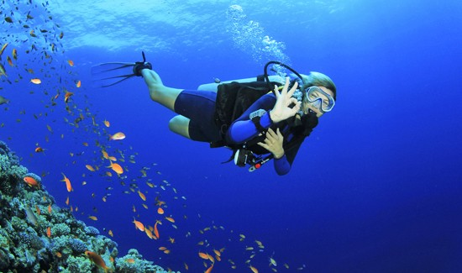
Наша жизнь полна событий, каждое событие уникально. Еще А. С. Макаренко отмечал, что большое значение в жизни человека имеют яркие и волнующие события.
В настоящее время в педагогической среде наблюдается интерес к понятию «образовательное событие», что связано, прежде всего, с его результативностью в деле развития личности ребёнка. А что же такое образовательное событие? В этом понятии мы и начали разбираться в течение первого дня стажировки.
Выслушав напутственные речи наших руководителей, мы начали погружение в тему событийности. Для начала каждый вспомнил то профессиональное событие, которое оставило след в душе, сердце. У каждого оно было своё, особенное. В очередной раз отметила какие мы все многогранные, творческие и любящие свой труд люди.
Далее мы отправились на стажерские пробы. Лично я побывала на увлекательном внеурочном занятии у первоклассников «Жила-была лягушка, прожорливое брюшко». Парамонова Светлана Ивановна продемонстрировала занятие в формате Open-студии, где каждый из участников данного образовательного события был действительно участником, а не зрителем: у каждого были – свои смыслы, своя деятельность, свои переживания. В поле выбора ограниченных (содержанием и временем) ресурсов каждый ребенок имел неограниченные возможности. Было очень интересно, познавательно, увлекательно.
На основе этого и других занятий, мы смогли разобраться в «Технологии событийного проектирования», нами была составлена карта событийности, рассмотрены технологии (этапы) и их особенности в сравнении с обычным уроком.
За этот плодотворный день у меня появилось понимание того, сколько событий нами уже проведено и сколько ещё предстоит воплотить в жизнь.
Спасибо всем за работу! Дальнейших нам всем успехов!
2 день — «Поиск вызовов»
Второй день был напряженным, информативным, полезным, продуктивным. Хочется дать ещё одно название этому дню: «Сложно, но можно».
С утра закрепили знания, полученные в 1 день, а затем отправились в свободное плавание по лицею искать завтрашние «вызовы», которые, если честно, давались с трудом.
Собрав всей делегацией 24 вызова, вытянув жребий, отправились создавать опрос, извлекли из данного упражнения очень полезный опыт на будущее.
Составленные нами опросы-голосования были пройдены ребятами из лицея и школ участников стажировки.
Волнующий момент… За какой «вызов» проголосовали дети? Ура! Наши желания совпали с детьми! Завтра нас ждёт событие — разработка совместно с детьми давно волнующей многих тем- заполнение пустующих стен коридоров лицея. Сценарий работы над этим событием мы попробовали прожить на себе и коллегах. Завтра наша АРТ-студия примется за дело.
С волнением ждём этот день, т.к. пока не знаем каков будет результат, но в совместный событийный успех верим! Всё получится!
3 день — «СОБЫТИЕ»
Самый ответственный день, здравствуй!
Вот сейчас мы и проверим свои познания событийности.
Встречаем наших главных помощников — детей, кидаем вызов и мгновенно получаем от них кучу интереснейших идей. Давно с учителями начальной школы думаем как же украсить наши коридоры, а здесь сразу столько предложений, наши девочки из студии «АРТ-Медиа» просто молодцы! Волнуются, конечно, во время оформления работы только и слышим: «ААААА, как страшно выступать!» Мы с Ольгой Рашидовной успокаиваем, подбадриваем. Сработали, на мой взгляд, отлично. Выступили на сцене с трясущимися коленками, но, прожив это волнительное событие, стали для меня ближе и роднее. Так приятно было получить после завершения мероприятия нежные тёплые объятия девочек.
СОБЫТИЕ удалось! Оно свершилось!!! УРА!!!
Очень рада, что приняла участие в стажировке, она очень полезна, содержательна, методы и формы работы позволили всем открыть в себе новые таланты. Спасибо Елене Викторовне Сваловой за руководство и сотрудничество!

